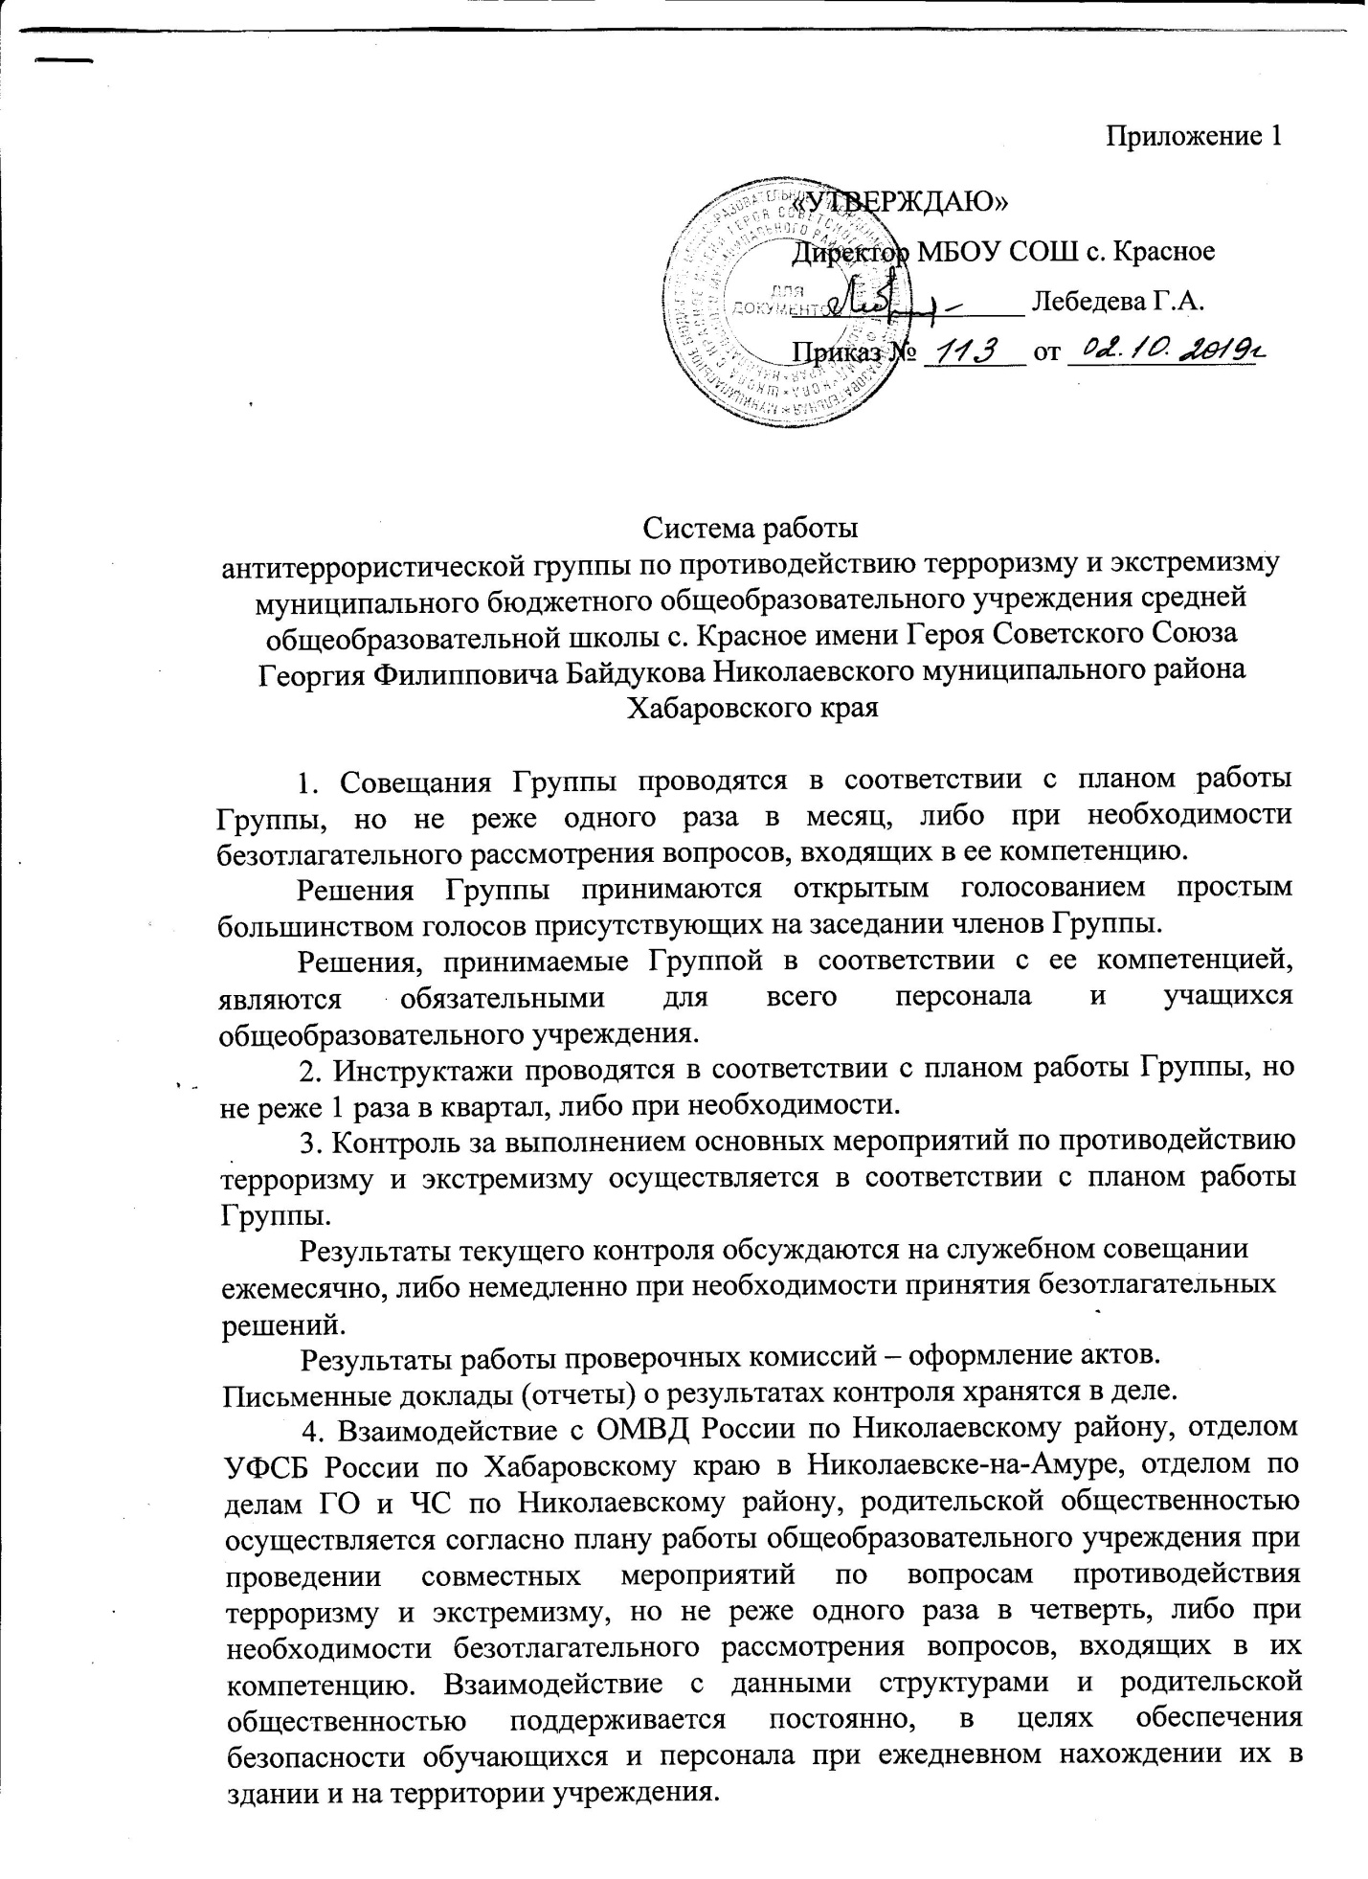
5. Культурно-спортивные и другие массовые мероприятия проводятся согласно планам работы школы. На каждое мероприятие разрабатывается план охраны образовательного учреждения и обеспечения безопасности при проведении массовых мероприятий в соответствии с требованиями Паспорта безопасности, или первый раздел Плана и вкладывается в Паспорт. Данный документ, с разработанными мероприятиями по обеспечению безопасности проведения каждого массового мероприятия, должен быть утвержден руководителем школы не менее чем за десять дней до его начала. Не позднее недельного срока, организуется взаимодействие с силовыми структурами, ведомствами и организациями, участвующими в обеспечении безопасности мероприятия. За сутки, сотрудниками ОМВД России по Николаевскому району производится проверка места проведения мероприятия и составляется Акт, разрешающий его проведение.
6. Доклады (отчеты) о выполненных мероприятиях представлять комиссии по противодействию терроризму и экстремизму муниципального управления образования. Обо всех происшествиях и чрезвычайных ситуациях докладывать немедленно, а отчет представлять в течение пяти рабочих дней, с указанием проведенных мероприятий по недопущению и профилактике подобных случаев. Другую информацию представлять в сроки, определенные вышестоящими организациями.

